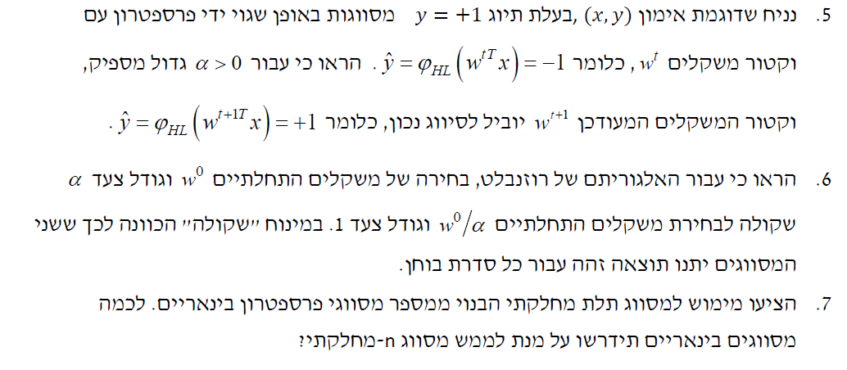

*נתונה דוגמת אימון $\left(x,y\right)$ בעלת תיוג $y=1$ המסווגת באופן שגוי עבור וקטור המשקלים $w^{t}$,כלומר:*

$$\hat{y}=φ_{HL}\left(w^{tT}x\right)=-1$$

*כמו שראינו בחומר ההכנה מתקיים:*

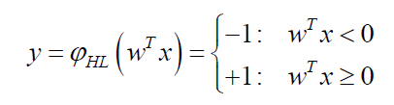

*ולכן עבור הנתון*

$$\hat{y}=φ_{HL}\left(w^{tT}x\right)=-1$$

*מתקיים כי:*

$$w^{tT}x<0$$

*לפי שלב 3 באלגוריתם הלמידה – עדכון וקטור המשקלים $w^{t+1}$* :

$$w^{t+1}=\left\{\begin{aligned}w^{t}+α⋅\left(y-\hat{y}\right)⋅x \\ w^{t} \end{aligned} {,y≠\hat{y} \atop ,y=\hat{y}}\right.$$

*עבור דוגמת האימון שלנו:*

$$w^{t+1}=w^{t}+α⋅\left(y-\hat{y}\right)⋅x=w^{t}+α⋅\left(1-\left(-1\right)\right)⋅x=w^{t}+2αx$$

$$⟹ w^{t+1}=w^{t}+2αx$$

*ובשלב הבא:*

$$\hat{y}=φ_{HL}\left({\left(w^{t+1}\right)}^{T}x \right)\overset{w^{t+1}=w^{t}+2αx}{\overbrace{=}} φ_{HL}\left({\left(w^{t}+2αx\right)}^{T}x\right)=φ_{HL}\left(w^{tT}x+2αxx\right)=φ_{HL}\left(w^{tT}x+2αx^{2}\right)$$

*נדרוש כי התקיים:*

$$\left(w^{tT}x+2αx^{2}\right)≥0$$

$$2αx^{2}≥-w^{tT}x$$

$$α≥-\frac{w^{tT}x}{2x^{2}}=(-1)\frac{w^{tT}}{2x}$$

*בפרט מתקיים עבור*

$$α=(-1)\frac{w^{tT}}{2x}$$

$$\hat{y}=φ_{HL}\left({\left(w^{t+1}\right)}^{T}x \right)=φ_{HL}\left(w^{tT}x+2αx^{2}\right)=φ_{HL}\left(w^{tT}x+2\left[(-1)\frac{w^{tT}}{2x}\right]x^{2}\right)=φ_{HL}\left(0\right)=1$$

$α≥0$*ובפרט עבור*



*קראנו בהכנה כי אנו עושים שימוש בפונקציה:*

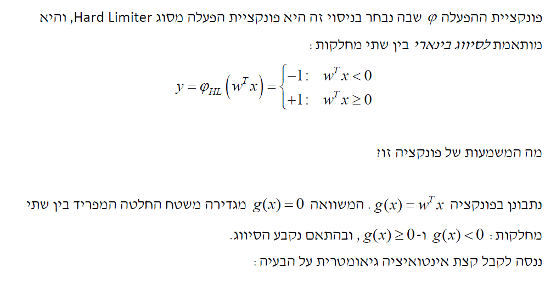

*וראינו בהכנה כי מתקיים $α>0$ שכן מייצג את גודל הצעד/התקדמות.*

*ולכן עבור $α>0$ מתקיים שגם $α^{-1}>0$*

*עבור המסווגים שלנו השוני היינו בהכפלה בקבוע (גדול מ-0) – עבור הצעד הראשון נקבל תוצאה זהה.*

*עבור הצעד הבא*

$$w_{a}^{1}=w_{a}^{0}+2αx$$

$$w_{b}^{1}=\frac{w_{a}^{0}}{α}+2x=\left(w_{a}^{0}+2αx\right)α^{-1}=\frac{w_{a}^{1}}{α}$$

*עבור הצעד הבא*

$$w_{a}^{2}=w_{a}^{1}+2αx$$

$$w_{b}^{2}=\frac{w_{a}^{1}}{α}+2x=\left(w_{a}^{1}+2αx\right)α^{-1}=\frac{w_{a}^{2}}{α}$$

*עבור המקרה הכללי (בהנחה כי $y≠\hat{y}$)*

$$w_{a}^{t+1}=w_{a}^{t}+2αx$$

$$w_{b}^{t+1}=\frac{w_{a}^{t}}{α}+2x=\left(w_{a}^{t}+2αx\right)α^{-1}=\frac{w_{a}^{t+1}}{α}$$

*ולכן עבור $α>0$ ועבור פונקציה $φ_{HL}\left(w^{t}\right)$ שהיא hard_limiter נקבל עבור על צעד בסדרת האימון והבוחן שוויון. (שכן הסימן לא משתנה)*

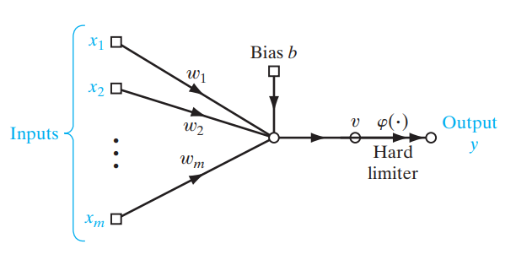



* **מסווג תלת מחלקתי** יהיה בנוי משני מסווגי פרספטרון בינאריים, לדוגמא:

A

B

C

$${\hat{y}}_{A}$$

$${\hat{y}}_{B}$$

Input

* **עבור המקרה הכללי -**

A

B

$${\hat{y}}_{A}$$

$${\hat{y}}_{B}$$

Input

N-1

N

$${\hat{y}}_{N-1}$$

נסתכל על הבעיה כבנייה של עץ בינארי כאשר:

* כל עלה של העץ מייצג מחלקה – כלומר נבנה עץ בעל n עלים.
* כל צומת שהיא לפחות בעלת בן אחד (כלומר לא עלה) נספור כמסווג בינארי.
* שורש העץ יהווה המסווג אשר יקבל את וקטור הכניסה.

נקבל עבור n עלים (n מחלקות) – עץ בעל $\left(n-1\right)$ צמתים פנימיים. (טענה שהוכחה בקורס מבני נתונים)

נשים לב כי עבור הוספת מחלקה נוספת נצטרך להוסיף עוד מסווג אחד כלומר:

עבור הוספת מחלקה –

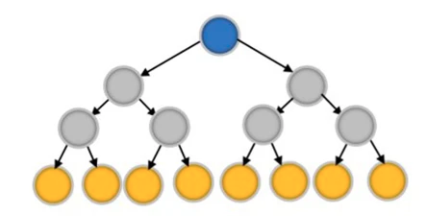

**1**

מסווג החדש יקבע שייכות למחלקות העץ הקודם או למחלקה החדשה שהוספנו.

ולכן למימוש מסווג n-מחלקתי נזדקק ל- $(n-1)$ מסווגי פרספטרון בינאריים